北戴河碧螺塔传说

碧螺塔在明代是一个人烟稀少的小渔村，大多渔民都是从山东等地移民到这里定居的，这里的人口慢慢多了起来。他们都以打鱼为生。有一天，不知是从哪里来了一户人家，他们已经很长时间没有上过岸了。船行至这里，夫人要生小孩了，只好靠岸，果然生了个白净的小男孩。几户渔民都来看望他们，很热心的帮助他们，给他们搭草棚居住，还给这小男孩起名为“海仔”。

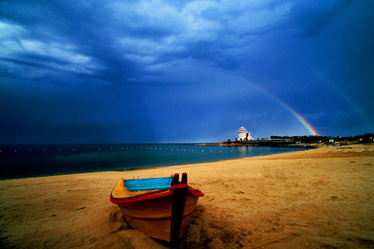

有了海仔，妈妈就不再跟船打渔了，爹爹要么自己去打渔，要么就同那几户的男人一起去。这样过了许多年，海仔渐渐长大了。10岁那年，他跟他爹一起出海，这是他第一次出海。这一天，他娘觉得天很长，到海边看了许多次，也不见海仔父子俩回来。哪知道，这一天他们打捞的鱼虾，还有贝类特别多，海螺、扇贝、猫眼，五颜六色的，漂亮极了。海仔感到很新奇，两眼盯着船舱里，不知有多高兴。。。。。。。。

突然，他发现了一个特别大的海螺，全身是彩色的，在船舱那头爬了过来，到了近处又不动了，好像在对海仔说：“救救我吧。海仔看得很入神...

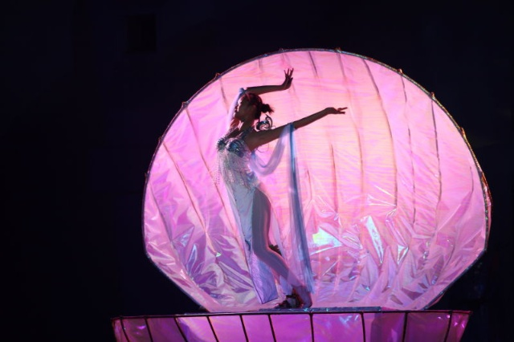

爹爹看到儿子喜欢这个大海螺，就对海仔说：“海仔，船上留点神，回去再看吧。”爹这一说，海仔缓过神儿来了，对爹说：“不是。爹，你看它好像是在说：‘救救我，救救我。’咱们把它放了吧。”爹一听这话，愣了一下，从船头走过来一看，可不是嘛，就对海仔说：“我出海那么多年，什么大鱼大虾都见过，就是这么大的海螺还没有见过。别不是仙螺啊。放了它吧。”大海螺并没有马上沉下去，而是随着波浪上下点了几下，就像人点头一样，然后才没入海中，不见踪影。


父子俩收拾好渔具准备返航，却突然乌云密布，狂风大作，不一会儿小渔船散了架，父子俩落入水中。不知过了多久，海仔被冲到了岸边，被村人救起，而海仔他爹再也没能回来。海仔妈妈受不了这沉重的打击，一病不起，过了几年也弃尘世而去了。可怜海仔，小小年纪，孤苦零丁，在小东山这几户阿姨大婶的帮助下，也出落成大小伙子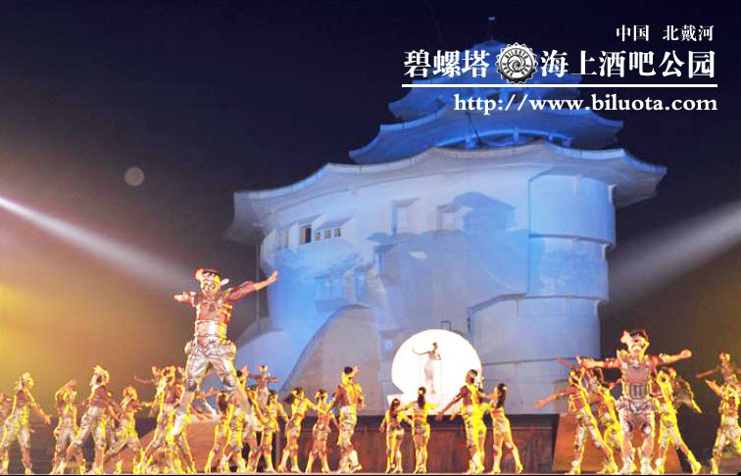

日子过得飞快，海仔渐渐长大了，海仔每天以上山砍柴，打渔为生，最近砍柴回来，总能闻到一股香味，心想这是谁家的饭菜这么香呀，可又一想，可能是自己太饿了，太累了，才有这样的幻觉。可是，每天推开家门一看，桌上都摆了好多饭菜，冒着热气。接下去两天也都是这样，他纳闷儿，这是怎么回事呢？到邻居阿姨大婶那里询问，都说不是她们做的。海仔想，每天到家，饭菜正好可口，不烫也不凉，那好心人必定刚走不一会儿。他想知道究竟是谁？于是，第四天，他还是照样出去，但提前回来了。

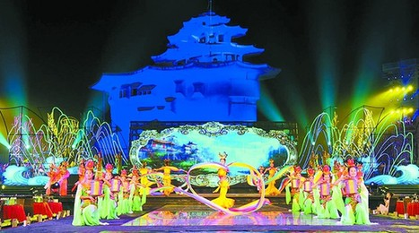

远远地看到自家冒着炊烟，脚底下也就加快了步子。他轻轻地走到门缝一看，啊，一位如花似玉的姑娘正忙着做饭呢。他猛地推开门，姑娘吓一跳，不免停下了手中的活儿，海仔一把抓住了姑娘的手：“姑娘是哪里来的？”姑娘落落大方地说：“我是海龙王的小女儿，人们都称我为碧螺仙子。
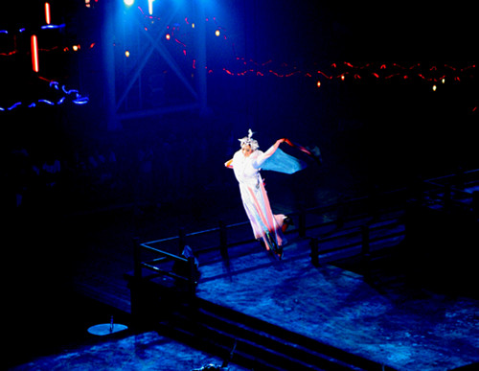
海仔很纳闷，姑娘说： 你还记得8年前，你与你爹出海打上一个大海螺吗？”海仔被姑娘这番话惊呆了，只是直眼看着姑娘。姑娘继续说道：“那就是我。我生性贪玩。那一天，我偷偷出了龙宫，遇上了黄龙三太子。黄龙三太子看我貌美，想调戏我，我很害怕。是你们父子俩救了我。我感激不尽。
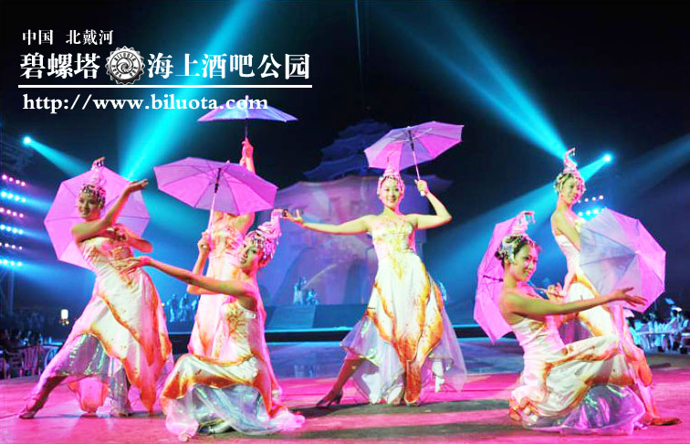

后来，黄龙三太子知道是你们救了我非常生气，在海上作法，打翻了你们的渔船，夺去了你爹爹的性命。而且，黄龙三太子还赶在前头到我爹那里告我一状，说我擅离龙宫，扰乱海境治安。任我如何解释，爹爹也不相信。于是，我一直被看管起来。最近，爹爹知道了当年事情的经过，觉得错怪了我。现在，黄龙三太子也得到应有的惩罚，我又得到爹爹的允许，过来报答你。
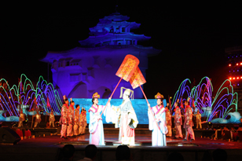
”说着说着，两人已是泪流满面，紧紧拥抱在一起。

碧螺仙子以身相报的故事世代相传.........
